# Crecimiento del PIB per cápita (% anual)

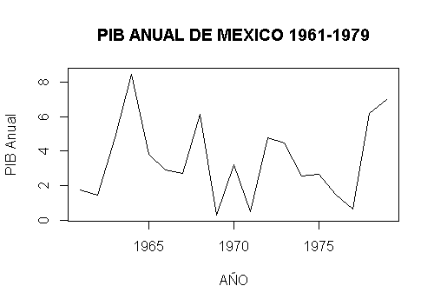

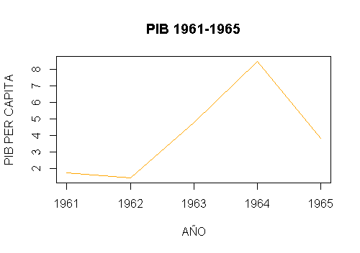

Una de las razones que no ayudan a que el PIB crezca es que mucho del capital invertido en nuestro país por extranjeros es capital especulativo que entra en la Bolsa Mexicana de valores. Otro factor es que la acumulación de la riqueza mexicana está en menos de cuarenta corporativos que cotizan en la BMV a pesar de no representar más del 4% del total de empresas existentes.

Para el año 1964 que es donde notamos que hay una alza en el PIB anual, gobernaba Adolfo López Mateos y por él, México entró al marco del crecimiento mundial logrando que crecieran los sectores de la economía, particularmente la industria y los servicios con capital nacional e importantes inversiones extranjeras.

El Estado de México adquirió la mayoría de las acciones de las empresas generadoras de energía eléctrica. Se mejoró el nivel socioeconómico de los mexicanos y la industria creció un 51.9% como resultado de significativas inversiones en los sectores automotriz, petroquímico, mecánico y de papel.

|  |  |  |  |  |  |
| --- | --- | --- | --- | --- | --- |
| Presidente | Periodo | PIB $ Constantes (miles de millones de pesos) | Crecimiento del  PIB en el sexenio | Tasa  promedio  anual de crecimiento del PIB | Crecimiento del PIB  per cápita durante  el sexenio |
| Adolfo López Mateos | 1964 | 333.47 | 47.81% | 6.73% | 21.56% |

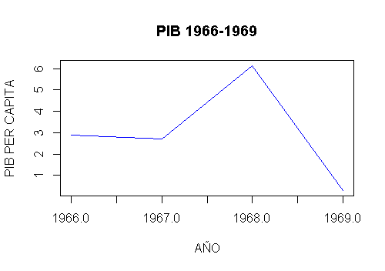

## La crisis de la deuda

El origen del problema de sobreendeudamiento se remonta al exceso de liquidez en el sistema financiero internacional estos son los petrodólares que se canalizaron a los países en vías de desarrollo, recibiendo estos el dinero en condiciones ventajosas ante la necesidad del sector financiero de rentabilizar en mayor medida sus recursos. Para entender mejor el fenómeno de la deuda externa, y toda la crisis que se produjo en América Latina, este análisis se centra en el caso de México y Argentina que se encontraban afuera de los países más endeudados a nivel mundial.

En la década de 1970 se sitúa el inicio de la crisis que está en el precio del petróleo, debido al exceso de liquidez el petrodólar acaba siendo prestado a Latinoamérica, es aquí donde comienza la situación interminable para México y Argentina con el aumento de la deuda, que aparte de recaer en una crisis económica, también es política, social y hasta moral. La deuda venía creciendo ya que el tipo de interés no se podía pagar, debido a que estos países tenían que devolver esos préstamos en dólares y a tipos de cambio de interés variable por lo cual la carga de la deuda se intensificó. Llegando así a 1980 punto desencadenante de la crisis de la deuda para México, este muestra un descenso del 20% mientras que Argentina sigue en continuo aumento encontrándose en un 58% sobre el PIB. En 1982 México informa que no puede pagar los intereses contagiando a más países, así que suspende el pago 10 mil millones de dólares y Argentina de 5 mil millones de dólares.

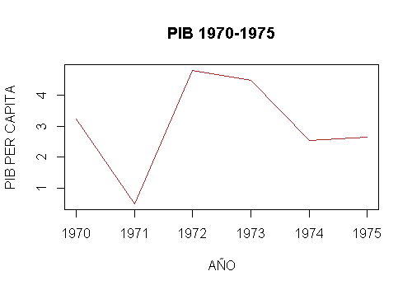

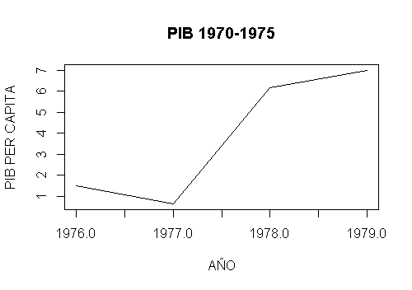

Debido al creciente gasto público, el déficit fue cubierto con endeudamiento con el exterior. La excesiva dependencia petrolera y la creciente fragilidad financiera contribuyeron, significativamente, a la detonación de la crisis mexicana de la deuda.

La deuda pública pasó de 19 602 millones de dólares en diciembre de 1976 a 33 813 millones en 1980 y 58 874 millones para 1982. En agosto de 1976, el tipo de cambio peso/dólar se devalúa por primera vez, pasando de 12.50 pesos a 19.90 pesos, y en octubre se ubicó en 26.50 pesos. En 1976, el tipo de cambio promedio fue de 15.40 pesos, subiendo a 22.50 en 1977 y 54.31 en 1982. Esta devaluación de la moneda nacional ocasionó incrementos en los precios, con una inflación, en términos reales, de 15.78 en 1976, y una tendencia creciente durante todo el sexenio, siendo del 58.92 para 1982; la inflación promedio anual fue de 29.64. 3.8 8.2 7.9 5.8 5.7 4.4 0 2 4 6 8 10 1971 1972 1973 1974 1975 1976 PIB % Año 5

En 1981, los desequilibrios generados por el auge petrolero, aunado a la caída del precio y reducción de las ventas externas de crudo y de otras mercancías que el país exportaba, y el incremento en las tasas de interés en los mercados internacionales de capital, ponen fin a un periodo de rápida expansión de la economía nacional.